EXPERIÊNCIAS DE EXTENSÃO UNIVERSITÁRIA RELACIONADAS AO PROJETO PREVENÇÃO DE VIOLÊNCIA OBSTÉTRICA NO PARTO INSTITUCIONALIZADO (PVOPI)

Emanuelly Vieira Pereira
Thamires dos Santos Ferreira
Beatriz de Castro Magalhães
Lílian de Carvalho Araújo
Ayslane Pereira Marques
Paulo Cesar Delmondes Cordeiro
Lorrana Eudócia Alves Oliveira⁷

Área Temática: Saúde.

RESUMO
A violência obstétrica constitui adversidade para a mulher de forma a ser necessário abordar os direitos das mulheres durante o período gravídico-puerperal. O projeto trará informações pertinentes para mulheres e seus cônjuges, empoderando-os a identificarem casos de violência obstétrica promovendo ações educativas para prevenir a violência obstétrica no parto institucionalizado. O projeto de extensão em 2022 conseguiu reestruturar-se e crescer, iniciando às ações presenciais, a saber: Centro de Referência de Assistência Social Aguiar Mendonça e o CEMEAR (Centro de Mediação, Métodos, Autocompositivos e Sistema Restaurativo), Unidade Básica de Saúde Cocobó, Vila Moura, Jardim Oásis, no município de Iguatu-CE. Estima-se que foram contempladas e beneficiadas com as atividades educativas cerca de 250 pessoas, as ações também permaneceram na rede social Instagram com aumento (27,2%) de seguidores para 779. Ampliar discussões sobre a temática contribuem para quebra de paradigmas e tabus acerca do parto. Foram desenvolvidas palestras, rodas de conversas presenciais em instituições de saúde e redes sociais. As ações do projeto de extensão PVOPI contribuem para a promoção da saúde de mulheres, companheiro/a(s) e familiares, além de contribuir para a formação acadêmica e profissional dos extensionistas.
Palavras-chave: Violência Obstétrica. Saúde da Mulher. Enfermagem.

UNIVERSITY EXTENSION EXPERIENCES RELATED TO THE PROJECT PREVENTION OF OBSTETRIC VIOLENCE IN INSTITUTIONALIZED CHILDBIRTH (PVOPI)

ABSTRACT

Obstetric violence constitutes adversity for women in such a way that it is necessary to address women's rights during the pregnancy-puerperal period. The project will bring relevant information to women and their spouses, empowering them to identify cases of obstetric violence by promoting educational actions to prevent obstetric violence in institutionalized childbirth. The extension project in 2022 was able to restructure and grow, starting with face-to-face actions, namely: Aguiar Mendonça Social Assistance Reference Center and CEMEAR (Center for Mediation, Methods, Self-composition and Restorative System), Cocobó Basic Health Unit , Vila Moura, Jardim Oásis, in the municipality of Iguatu-CE. It is estimated that around 250 people were contemplated and benefited from the educational activities, the actions also remained on the Instagram social network with an increase (27.2%) of followers to 779. Expanding discussions on the subject contributes to breaking paradigms and taboos about childbirth. Lectures, face-to-face conversation circles were developed in health institutions and social networks. The actions of the PVOPI extension project contribute to the promotion of the health of women, partners and family members, in addition to contributing to the academic and professional training of extension workers.
Keywords: Obstetric Violence. Women's Health. Nursing.

1 INTRODUÇÃO

A violência obstétrica destaca-se pela invasão ao corpo feminino e desrespeito à autonomia e aos direitos da mulher, sobretudo na gestante ou parturição, sendo materializada pela medicalização, prática de intervenções desnecessárias, assistência abusiva, agressões verbal e psicológica, assim como, patologização do trabalho de parto e parto (CASTRO, 2020).
Historicamente a atenção à saúde da mulher restringia-se ao ciclo gravídico-puerperal, com ênfase na reprodução e exposta a deveras intercorrências obstétricas. O cuidado da mulher era centralizado em ter filhos e cuidar da família, evidenciando a determinação de um suposto papel atribuído ao gênero feminino, ao qual coloca a mulher numa posição de “cuidar de outros” (ZANELLO; FIUZA; COSTA, 2015).
Assim, os direitos que são análogos ao saber da paciente previstos na “Declaração Universal dos Direitos Humanos, em seu artigo XXV garantem cuidados e assistência especiais à maternidade e à infância” (FEITOZA et al., 2017) foram incluídos à posteriori, justificando-se muitas vezes a ocorrência de condutas violentas, como: a não escolha do parto cesáreo e obstétrico e a desigualdade étnico e racial, escolhendo por preceitos a quantidade de analgesia e ocitocina (BRASIL, 2004).
Nesse contexto, um dos profissionais que se destacam na abordagem dos direitos das mulheres e promovem ações educativas e empoderadoras, é o enfermeiro. A enfermagem tem como responsabilidade cuidar do indivíduo, possuindo competência para capacitar e garantir que as pessoas promovam o autocuidado e sejam aptos a gerir sua saúde, sendo importante a promoção e a capacitação da saúde da mulher, durante todas as as fases do ciclo de vida (RIUL, 2018).
O enfermeiro deve cuidar dos aspectos biopsicossociais da mulher afetados com a perspectiva de uma atenção integral à saúde, dessa maneira, os discentes promoveram palestras em alusão ao setembro amarelo, por meio de transmissão ao vivo com palestrantes formados em psicologia abordando temas relacionados à saúde mental materna e da mulher, contribuindo para a promoção do autocuidado e discernimentos dos futuros profissionais para a assistência a essas mulheres.
Compreende-se que a violência obstétrica ainda é um problema invisibilizado para a própria mulher, haja vista o déficit de informações sobre o problema. Além disso, o contexto na qual a mulher geralmente sofre esse tipo de agressão permeia um momento de grande entrega emocional, o que pode silenciar (a priori) situações abusivas, que posteriormente podem se manifestar através de consequências para a saúde, uma vez que se trata de uma violência de gênero, a qual quiçá pode reverberar em situações de adoecimento psíquico (AMARAL; KLEIN; GRUNEWALD, 2021).
Mediante o exposto, faz-se necessário que sejam abordados os direitos das mulheres durante o período gravídico- puerperal, em especial nas consultas pré-natais, onde se tem a oportunidade de empoderar a gestante para exigirem seus direitos e exercerem sua autonomia e que ela possa argumentar e denunciar situações de desrespeito procurando o Ministério Público por meio da Ouvidoria ou da Promotoria de Justiça da sua cidade (TEIXEIRA, 2020).
É notável a grande contribuição da enfermagem na atenção à saúde da mulher e o seu empoderamento na gestação, parto, trabalho de parto e pós-parto. Dessa forma, precisamos pensar acerca dos processos formativos na perspectiva do tripé universitário, no qual se destaca o surgimento do projeto de extensão PVOPI.
O projeto no ano de 2022 inseriu as atividades nas comunidades por meio dos serviços de saúde da rede com vistas à promoção da saúde. A inserção comunitária possibilita aos indivíduos se apropriem do conhecimento necessário para a eficiência da qualidade de vida e da saúde, incorporando maior participação na fiscalização da mesma (KESSLER, 2018).
Visando diminuir a falta de informações sobre a violência obstétrica e saúde da mulher, o projeto então traz em seu cerne um caráter de disseminação de informações e orientações pautadas em evidências científicas e nas boas práticas na atenção ao parto e nascimento, além de trazer experiências e momentos de aprendizado para os participantes do projeto e comunidade no geral.
Então o projeto trará informações pertinentes para mulheres e seus cônjuges, empoderando-os a identificarem situações de violência obstétrica durante o trabalho de parto e puerpério no âmbito hospitalar, aquisição de conhecimentos para evitar futuros casos, seus tipos e estarem cientes dos seus direitos. Assim este projeto objetiva promover ações educativas direcionadas à prevenção da violência obstétrica durante o parto institucionalizado.

2 REFERENCIAL TEÓRICO
A violência obstétrica pode ser conceituada pela negligência na assistência, discriminação social, violência verbal (tratamento grosseiro, ameaças, gritos) e física (não utilização de medicação analgésica quando tecnicamente indicada) (MELO, 2021). Também entendida como ação caracterizada por desrespeito à mulher em relação aos direitos sexuais, reprodutivos e humanos (MARTINS, 2020).
Embora o progresso da obstetrícia tenha ajudado na melhoria dos indicadores de morbimortalidade materna e perinatal, abriu espaço para que houvesse a solidificação de um modelo que vê a gravidez, o parto e o nascimento como doenças e não associada à saúde. As mulheres e recém-nascidos são sujeitos a várias intervenções que deveriam ser empregadas em caso de necessidade e não de forma rotineira (BITENCOURT et al., 2021).
No campo obstétrico as violações podem se apresentar de várias formas, dentre elas, a violência de gênero que se baseia em uma sociedade patriarcal na qual as mulheres não podem expressar livremente desejos e preferências, bem como a institucional por meio das negligências ou falhas nas instituições (NASCIMENTO et al., 2022).
A violência obstétrica constitui problema de saúde pública, uma vez que muitas mulheres relatam sentir medo em serem atendidas no Sistema único de Saúde (SUS), principalmente quando se trata do parto vaginal. Destacam-se receios de serem agredidas, desrespeitadas, ou até mesmo violadas a ponto da ocorrência do óbito materno e/ou fetal NASCIMENTO et al., 2022).
Considerando que o projeto visa dar autonomia aos participantes e compreende a abordagem da violência obstétrica sob uma perspectiva reflexiva, destaca-se a prática educativa de Paulo Freire que tem como base o diálogo e o respeito ao educando, estimulando a reflexão crítica da realidade e a sua transformação. Dessa forma, ele considera o contexto educacional como um processo humanizador, e por meio do diálogo possibilita a problematização e a compreensão crítica da prática social nas relações social, cultural e histórica, nas quais o homem está inserido (ARAÚJO et al., 2018).

3 RESULTADOS E DISCUSSÃO

O projeto de extensão em 2022 conseguiu reestruturar-se e crescer, assim podendo dar início às ações presenciais, a qual podemos citar o primeiro encontro presencial com o grupo de gestantes do Centro de Referência de Assistência Social (CRAS) Aguiar Mendonça, Vila Neuma e o Centro Microrregional Especializado de Atenção à Saúde Reprodutiva e Sexual (CEMEAR) no município de Iguatu-CE. No encontro em questão, apresentou-se o projeto e os objetivos do mesmo, o fortalecimento de vínculo com as gestantes e profissionais da unidade.
Partindo do princípio de que o Estado não é mais o único responsável pelo bem-estar dos cidadãos, já que não exerce mais o controle total da implementação das políticas públicas, pela lógica da intersetorialidade, estabelecem-se parcerias com ONGs, organizações religiosas, associações comunitárias e os próprios beneficiários das políticas, e bem como universidades e afins, sendo a parceria do projeto com as instituições acima citadas uma forma ampla e dinâmica de combater a violência (COUTO et al., 2018).
Essa estratégia foi possível diante da articulação da coordenação do PVOPI com a rede intersetorial (desenvolver mais a questão da intersetorialidade como potência para as ações de cuidado integral).
Figura 1- Primeiro encontro presencial com o grupo de gestantes do Centro de Referência de Assistência Social (CRAS) Aguiar Mendonça (Vila Neuma), Iguatu, 2022.
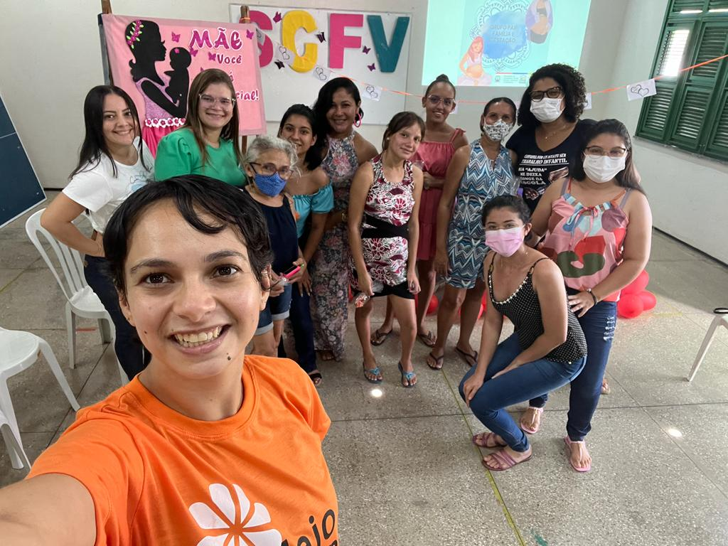

Fonte: Arquivo pessoal, 2022.

A ação educativa sobre Pré-Natal do Parceiro foi realizada de 09:40h às 10:40h com o grupo de gestantes do CRAS I Aguiar Mendonça. A estratégia utilizada foi uma roda de conversa sobre o tema e distribuição de panfletos contendo informações sobre o pré-natal do parceiro. A atividade foi conduzida pela bolsista do PVOPI.
O pré-natal do parceiro é uma estratégia inovadora instituída pelo Ministério da Saúde em 2016 que procura contextualizar a importância do envolvimento consciente e ativo de homens nas ações voltadas ao planejamento reprodutivo e, ao mesmo tempo, ampliar e a melhoria do acesso e acolhimento nos serviços de saúde, com enfoque na Atenção Primária à Saúde (BRASIL, 2016; ALMEIDA et al., 2020). Abaixo ilustra-se a imagem da ação acima mencionada.
Figura 2- Encontro presencial com o grupo de gestantes do Centro de Referência de Assistência Social (CRAS) Aguiar Mendonça (Vila Neuma), Iguatu, 2021.
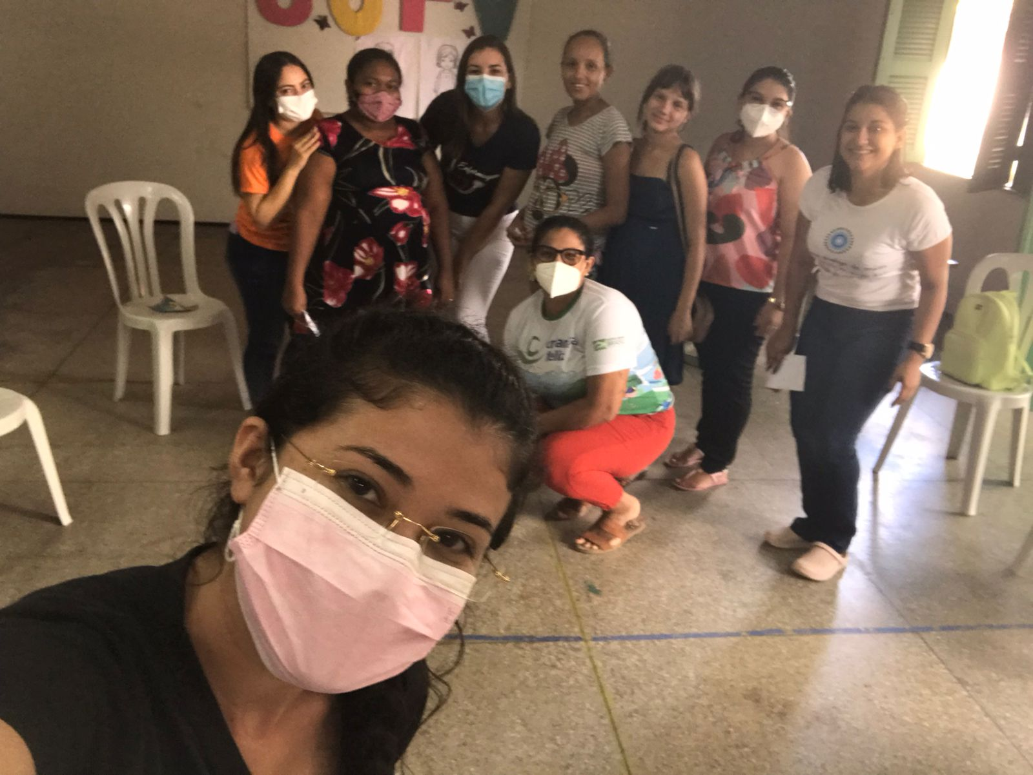

Fonte: Arquivo pessoal, 2022.

Na Figura 3 (abaixo) são apresentados registros da ação realizada no Centro Microrregional Especializado de Atenção à Saúde Reprodutiva e Sexual (CEMEAR), o momento de encontro teve como intuito a formação de vínculos e conhecer a instituição e profissionais que ali atuam. Apresentou-se para as gestantes que aguardavam atendimento os objetivos do projeto, conversando sobre temas a serem abordados, esclarecimento de dúvidas. Esse momento teve duração média de uma hora e foi conduzida pela bolsista do PVOPI.
Figura 3- Ação realizada no Centro Microrregional Especializado de Atenção à Saúde Reprodutiva e Sexual (CEMEAR) , Iguatu, 2022.
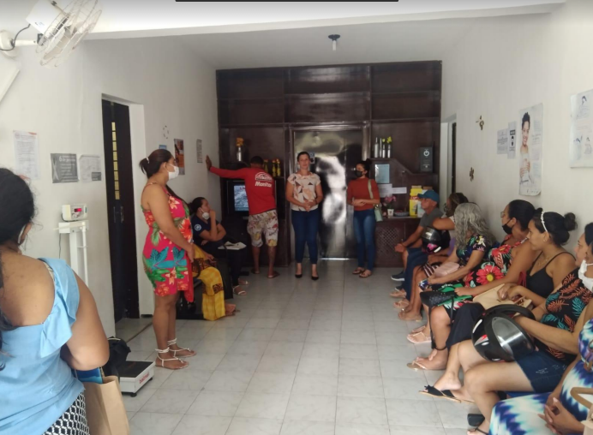

Fonte: Arquivo pessoal, 2022.

Ação realizada na Unidade Básica de Saúde (UBS) Bairro Cocobó - Ação educativa com a temática violência obstétrica e suas diversas formas. Realizou-se roda de conversa para esclarecer dúvidas, instigando a curiosidade das gestantes. Para elaboração de estratégia atrativa optou-se por utilizar imagens dos tipos de violência. Esse momento teve duração média de uma hora. Ação ministrada por dois extensionistas voluntários.
A educação em saúde é uma das ações fundamentais no processo de trabalho das equipes de saúde da Estratégia de Saúde da Família (ESF) e tem o objetivo compartilhar informações, saberes e práticas entre os profissionais e os usuários dos serviços para estimular o autocuidado e consciência crítica (COUTO et al., 2016).
As ações educativas também poderam ser levadas ao Centro Microrregional Especializado de Atenção à Saúde Reprodutiva e Sexual (CEMEAR). Nesse encontro abordou-se a temática: Conhecendo um pouco sobre o mundo da amamentação. A metodologia utilizada foi uma roda de conversa sobre as posições para amamentar. Elaborou-se panfletos com imagens que ilustram as posições de amamentar, frases abaixo da imagem que explicam o benefício da posição e como executá-la. A ação foi ministrada pela bolsista e dois extensionistas voluntários do PVOPI.
Outra atividade realizada ocorreu na Unidade Básica de Saúde (UBS) Bairro Jardim Oásis. A ação abordou a prevenção contra o câncer de colo do útero com intuito de contemplar as mulheres que comparecessem à UBS e explicar sobre a importância da realização do exame preventivo/papanicolau.
Pinho e França-Junior (2003) ressaltaram a importância das estratégias de prevenção ao câncer de colo do útero para o diagnóstico precoce das lesões de colo uterino antes de se tornarem invasivas, a partir de técnicas de rastreamento ou screening compreendidas pela colpocitologia oncológica ou teste de Papanicolaou, colposcopia, cervicografia.
A estratégia atrativa utilizada foi a distribuição de panfletos ilustrando a importância do exame preventivo contra o câncer de colo do útero. Esse momento teve duração de uma hora e meia, sendo ministrada por três extensionistas voluntários.
A estratégia educativa pode ser destacada pelo fato da Atenção Primária à Saúde possuir focos a prevenção de doenças e a promoção da saúde a fim de melhorar indicadores de saúde, com respeito ao câncer de colo de útero, esforços devem ser realizados para motivar o público feminino a pensar sobre questões que ameaçam a sua saúde e a fomentar o autocuidado e prevenção de doenças (PEUKER et al., 2017). Na figura 4 (abaixo) mostra-se a imagem da estrategia educativa utilizada.

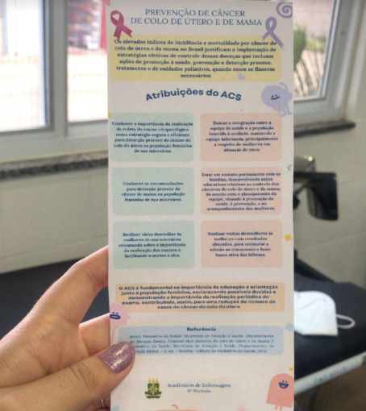
Figura 4 - Ação realizada em atividade na Unidade Básica de Saúde (UBS), Iguatu, 2022.

Fonte: Arquivo pessoal, 2022.

Em outro momento, foi realizada também na UBS do Jardim Oásis, uma ação educativa com a temática Violência obstétrica verbal: desrespeito contra à dignidade da mulher. Elaborou-se a estratégia atrativa: panfleto duração média de uma hora, sendo ministrado por três extensionistas.
Destacam-se outros dois momentos oportunos, sendo o primeiro na UBS Bairro Vila Moura no município de Iguatu, com uma ação educativa que teve como temática Conhecendo a violência obstétrica, onde distribuiu-se panfletos informativos para as gestantes presentes na sala de espera. E o segundo momento na UBS Bairro Jardim Oásis, que teve como intuito capacitar os Agentes Comunitários de Saúde (ACS) acerca dos métodos contraceptivos e outros aspectos da saúde da mulher.
No que se refere à quantidade de participantes dessas ações supracitadas, de forma geral foram contempladas e beneficiadas com atividades educativas cerca de 250 pessoas, incluindo os profissionais dos serviços, os pacientes que se encontravam na sala de espera e as gestantes, que foram o foco principal das ações educativas.
Na extensão universitária, por meio das ações educativas, é possível favorecer a realização de um feedback positivo da sociedade com a academia, pois são meios para a autoconstrução do conhecimento, que permitem a todos compartilhem emoções e se conectem uns com os outras, facilitando interações sociais e troca de informações (LUBINA et al., 2018).
Neste ano além das ações educativas presenciais também foi possível observar resultado positivo no crescimento das interações na rede social Instagram® (@pvopi2020), evidenciado pelo seguintes dados: alcance de 1.086 contas (114%), engajamento de 361 contas, aumento dos seguidores na rede social que passou a ser de 779 (aumento de 27,2%).
Ao caracterizar o público alcançado por cidade temos: Iguatu- CE (17,5%); Juazeiro do Norte-CE (9,4%); Fortaleza-CE (7,9%); Crato-CE (7,6%). Caracterizando por faixa etária: 18-24 (48,5%); 25-34 (36,9%); 35-44 (9%); 45-54 (3,2%) anos. Observando pela perspectiva de gênero (feminino e masculino) alcance de 81,3% de mulheres e 18,6% homens.
Esses crescentes números alcançados pela rede social Instagram® (@pvopi2020) podem ser explicados por Grierger et al. (2021) pelo fato das mídias sociais fazem parte da rotina das pessoas, que buscam consumir conteúdo de forma dinâmica e descontraída e prática. Estas se reinventam em seus processos comunicacionais, estimulando o surgimento de formas e estratégias para disseminar ideias e difundir o conhecimento.
Morais e Brito (2020) acrescentaram que a plataforma Instagram® (@pvopi2020) detêm muitas ferramentas e atualizações que facilitam o processo dos criadores de conteúdo que promovem o marketing de influência aos seus telespectadores, podendo ser o conteúdo de rápida absorção.
É importante citar que além da relevância à sociedade, a extensão por meio do projeto trouxe beneficência aos extensionistas, com a promoção de cursos de capacitação científicas para prepará-los, não só para as ações propostas pelo projeto, mas também como base de conhecimento para suas implementações profissionais fora da academia.
Foram 9 capacitações ministradas para os extensionistas sobre os seguintes temas: Plano de atividade educativa: articulação entre pesquisa e extensão - ministrado pela bolsista do projeto; Análise musical - ministrada por um enfermeiro; Queixas ginecológicas femininas - Ministrado por uma enfermeira; Elaboração e edição de templates na plataforma Canva (Conhecendo as ferramentas básicas do canva) - Ministrado pela bolsista do PVOPI ; Assistência de enfermagem à mulher no puerpério - Ministrado por uma enfermeira.
Análise Transcultural da Percepção de Grávidas sobre Satisfação e Função Sexual: Estudo De Etnoenfermagem - ministrado por uma enfermeira; Conhecendo Sobre Sexo Biológico, Gênero e Sexualidade - ministrado por um enfermeiro; LGBTFOBIA e Suicídio - ministrado por um enfermeiro; Períodos Clínicos do Parto - ministrado por uma enfermeira Gonzaga.
As capacitações realizadas são uma forma de educação permanente que incorporou ações assistenciais em uma visão holística, esclareceu estratégias das equipes da extensão para o enfrentamento dos problemas relacionadas a aspectos da mulher, facilitando mudança permanente para com objetivo de estimular o desenvolvimento de uma educação permanente como estratégia fundamental para a transformação do trabalhado. Ainda possibilitam atuação reflexiva, comprometida, crítica e competente, subsidiando a construção de competências profissionais pela reflexão da práxis, (re)análise de condutas, qualificação do atendimento (CAMPOS; SENA; SILVA, 2017).
Os extensionistas ministraram capacitação dos Agentes Comunitários de Saúde (ACS) das ESF Jardim Oásis e Terra Bela Com tema de Calendário de vacinação nos diferentes ciclos da vida.
No modelo tradicional de educação continuada, muitas vezes, o trabalho é entendido como a aplicação do conhecimento teórico profissional, e encontram-se elementos para avaliar que os grandes investimentos na formação de recursos humanos não se traduziram em mudanças na prestação de serviços de saúde com potencial de transformar a práxis.

4 CONSIDERAÇÕES FINAIS

Tendo em vista os aspectos apresentados, é importante destacar que, os maus tratos obstétricos estão inseridos dentro da violência institucional e de gênero, acarretando danos psicológicos e físicos que podem perdurar ao longo da vida de uma paciente e refletir de maneira negativa em sua vida materna, profissional, conjugal, familiar e até mesmo dificuldades para se reinserir no meio social. Sabendo-se que a violência obstétrica pode e deve ser evitada é importante que as mulheres sejam conscientizadas e informadas sobre seus direitos desde o pré natal até o momento do parto e pós parto.
Considerando a importância de discutir sobre a violência obstétrica , para quebra de paradigmas e tabus acerca do parto, o projeto de extensão, com o auxílio dos extensionistas abordaram sobre temas e assuntos relacionados à violência obstétrica e saúde da mulher, através de palestras, rodas de conversas de forma presencial em instituições de saúde e por meio das redes sociais. Ressalta-se que a abordagem do projeto apresentado é essencial no âmbito acadêmico e em instituições, pois o mesmo expõe temas relevantes para a saúde da mulher, por meio de educação em saúde, através de métodos e didáticas de fácil compreensão, com o compartilhamento de informações e discussão de temas de forma compreensível e interativa.
Reforça-se que com o projeto de extensão PVOPI (Prevenção de Violência Obstétrica no Parto Institucionalizado), almeja-se despertar e estimular nas mulheres sua autonomia e independência e o desejo de conhecer sobre seus direitos, seu corpo e suas limitações, o que poderá impactar diretamente em um trabaho de parto e parto mais respeitoso e seguro.

5 AGRADECIMENTOS

A Fundação Cearense de Apoio ao Desenvolvimento Científico e Tecnológico (FUNCAP) pela concessão de bolsa de extensão segunda autora.

REFERÊNCIAS
ALMEIDA, Denise Comin Silva. et al. Potentialities and weaknesses related to the participation of the father/partner in prenatal care in the perception of nurses. Research, Society and Development, n. 9, v. 8, p. 109-125. 2020. DOI:10.33448/rsd-v9i8.5434

AMARAL, Aléxia Fortes; KLEIN, Ana Paula; GRUNEWALD, Evelyn Sofia. A Violência Obstétrica E Os Seus Danos À Saúde Psicológica Da Mulher. In: Encontro Científico Cultural Interinstitucional, XIX., 2021, Cascavel - PR. Anais Eletrônicos [Online] Cascavel: Centro Universitário da Fundação Assis Gurgacz, p. 1-15, 2021. Disponível em: https://www.fag.edu.br/revista/ecci/2021

ARAÚJO, Bárbara. Bertolossi Marta de. et al. Referencial teórico-metodológico de Paulo Freire: contribuições no campo da enfermagem. Rev Enferm UERJ. v. 1, n. 26, p. 1-6, 2018. DOI: 10.12957/reuerj.2018.27310.

BITENCOURT, Angélica de Cássia. et al. Significado de violência obstétrica para os profissionais que atuam na assistência ao parto. Enfermagem em foco. n. 4, v. 12, p. 787-793, 2021. DOI: 10.21675/2357-707X.2021.v12.n4.4614

BRASIL. Ministério da Saúde. Guia do Pré-Natal do Parceiro Para Profissionais da Saúde. 2016. https://portalarquivos2.saude.gov.br/images/pdf/2016/agosto/11/guia_PreNatal.pdf

BRASIL. Ministério da Saúde. Secretaria de Atenção à Saúde. Departamento de Ações Programáticas Estratégicas. Política nacional de atenção integral à saúde da mulher: princípios e diretrizes. Brasília: Ministério da Saúde, p. 80, 2004. Disponível em: https://bvsms.saude.gov.br/bvs/publicacoes/politica_nac_atencao_mulher.pdf

CAMPOS, Kátia Ferreira Costa; SENA, Roseni Rosângela; SILVA, Kênia Lara. Educação permanente nos serviços de saúde. Escola Anna Nery. v. 21, n. 4. p. 1-10 , 2017. DOI: 10.1590/2177-9465-EAN-2016-0317

CASTRO, Antônia Tainá Bezerra; ROCHA, Sibele Pontes. Violência Obstétrica e os cuidados de enfermagem: reflexões a partir da literatura. Enferm. Foco. n. 11, v. 1, p. 176-181, 2020. Disponível em: http://revista.cofen.gov.br/index.php/enfermagem/article/view/2798/725

COUTO, Tatiana Almeida, et al. Health education under perspective of family health teams users. J Nurs UFPE online, v. 10, n. 05, p. 1606-1614, 2016. Available from: https://periodicos.ufpe.br/revistas/revistaenfermagem/article/view/11156/12673

COUTO, Vinicius Assis. et al. Intersetorialidade e ações de combate à violência contra a mulher. Rev. Estud. Fem. v. 26, n. 2 , p. 2-19. 2018. DOI: 10.1590/1806-9584-2018v26n245859

FEITOZA, Sabrine Rodrigues et al. Violência obstétrica: uma revisão da produção científia. Rev. Tendên. da Enferm. Profiss., v. 9, n. 2, p. 2196-2203, 2017.

GRIEGER, J. D.; DUARTE FREITAS , M. do C.; BIANCHI DE AVIS NEVES, M. C. Marketing e Engajamento Científico no Instagram da Revista AtoZ - novas práticas em informação e conhecimento. Abec Meeting, [S. l.], 2021. DOI: 10.21452/abecmeeting2021.43

KESSLER, Marciane et al. Ações educativas e de promoção da saúde em equipes do Programa Nacional de Melhoria do Acesso e da Qualidade da Atenção Básica, Rio Grande do Sul, Brasil*. Epidemiologia e Serviços de Saúde, Brasília, n. 27, v. 2, p. 1-27, 2018. DOI: 10.5123/S1679-49742018000200019

LUBINA, Vanusa Thaine et al. Impactos Da Ação Educativa Nos Indicadores De Saúde: Potencialidade E Fragilidades. Rev enferm UFPE on line. n. 12, v. 6, p. 1640-1647, jun., 2018. DOI: 10.5205/1981-8963-v12i6a231092p1640-1647-2018

MARTINS, Reny Bastos et al. Análise das denúncias de violência obstétrica registradas no Ministério Público Federal do Amazonas, Brasil. Caderno de saúde coletiva. n. 30, v. 1, p. 68-76, 2022. DOI: 10.1590/1414-462X202230010245

MELO, Bruna Larisse Pereira Lima et al. Violência obstétrica à luz da teoria da diversidade e universalidade do cuidado cultural. Rev Cuid. n. 12, v. 1, p. 1-16, 2022. DOI: 10.15649/cuidarte.1536

MORAIS, Natallya Silva Dantas; BRITO, Max Leandro de Araújo. Marketing digital através da ferramenta Instagram. E-Acadêmica, [S. l.], v. 1, n. 1, p. e5, 2020. Disponível em: https://www.eacademica.org/eacademica/article/view/5.

NASCIMENTO, David Ederson Moreira do et al. Vivências sobre violência obstétrica: boas práticas de enfermagem na assistência ao parto. Revista Nursing. n. 291, v. 25, p. 8242-8247, 2022. DOI: 10.36489/nursing.2022v25i291p8242-8253

PEUKER Ana Carolina et al. Construção de um material educativo para a prevenção do câncer de colo do útero. Est. Inter. Psicol., Londrina , v. 8, n. 2, p. 146-160, dez. 2017 . Disponível em http://pepsic.bvsalud.org/scielo.php?script=sci_arttext&pid=S2236-64072017000200009&lng=pt&nrm=iso>

PINHO, Adriana de Araújo; FRANÇA-JUNIOR, Ivan. Prevenção do câncer de colo do útero: um modelo teórico para analisar o acesso e a utilização do teste de Papanicolau. Rev. Bras. Saude Mater. Infant. v. 3, n. 1, p. 95-112, 2003. DOI: 10.1590/S1519-38292003000100012

RIUL, Sueli da Silva et al. Ações Educativas na Área da Saúde da Mulher – Relato de Experiência de Extensão Universitária. Revista de Enfermagem e Atenção à Saúde [Online], n. 7, v. 1, p. 180-189, 2018. DOI: 10.18554/reas.v7i1.2302

TEIXEIRA, Patrícia da Costa Teixeira et al. Percepção das parturientes sobre violência obstétrica: A dor que querem calar. Revista Nursing. n. 23, v. 261, p. 3607-3615, 2020. Disponível em: http://www.revistanursing.com.br/revistas/261/pg52.pdf

ZANELLO, Valeska; FIUZA, Gabriela; COSTA, Humberto Soares. Saúde mental e gênero: facetas gendradas do sofrimento psíquico. Revista de Psicologia, v. 27, n. 3, p. 238-246, set.-dez. 2015. DOI: 10.1590/1984-0292/1483

Recebido em 16 de dezembro de 2022
Aceito em 29 de setembro de 2023

Enfermeira. Doutoranda em Cuidados Clínicos em Enfermagem e Saúde, Universidade Regional do Cariri- Campus Avançado de Iguatu, Departamento de Enfermagem, coordenadora do PVOPI. E-mail: emanuelly.pereira@urca.br
Graduanda de enfermagem, Universidade Regional do Cariri - Campus Avançado de Iguatu, Departamento de Enfermagem, Bolsista do PVOPI. E-mail: thamires.santos@urca.br
Enfermeira, Mestra em Enfermagem pela Universidade Regional do Cariri, coordenadora do PVOPI. Email: beatriz.castromagalhaes@urca.br
Psicóloga graduada pela Uni Leão (2011). Especialista em Educação Pobreza e Desigualdade Social pela UFC (2018), Residência em Saúde Coletiva com ênfase em Gestão pela Escola de Saúde Pública RIS - ESP/CE (2020). Coordenadora do PVOPI. E-mail: araujosophia.carvalho@gmail.com
Discente do curso de enfermagem na Universidade Regional do Cariri - Campus Avançado de Iguatu. Bolsista de iniciação científica e extensionista do projeto PVOPI. E-mail: ayslane.marques@urca.br
Discente do curso de enfermagem na Universidade Regional do Cariri - Campus Avançado de Iguatu. Extensionista do projeto PVOPI. E-mail: pc.delmondes@urca.br ⁷Discente do curso de enfermagem da Universidade Regional do Cariri - Campus Avançado de Iguatu. Bolsista de iniciação científica. E-mail: lorrana.eudocia@urca.br

